**ERASMUS+ NA NAŠÍ ŠKOLE**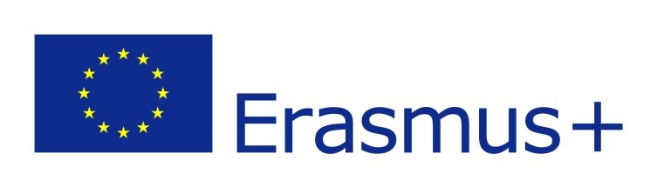

Na naší škole v tomto školním roce probíhá projekt „Přírodní vědy se dají učit outdoor“ finančně podpořený programem Evropské unie Erasmus+. V rámci tohoto projektu jsme se snažili zatraktivnit výuku přírodovědných předmětů začleněním exkurzí a principů outdoor education do vyučování. Zkušenosti s outdoor education a zážitkovou pedagogikou získávali naši učitelé Michal Šíba, Petr Smilek a Matyáš Peterka na kurzech v zahraničí – ve Švédsku, v Portugalsku a ve Finsku. Pár fotek dokazuje, že i učitelé se celý život učí a to s radostí a chutí.

